
นิทานพาเพลิน

แผนการจัดการเรียนรู้ที่ ๒ เรื่อง คุณหนูอ่านเอง

หน่วยการเรียนรู้ที่ ๓
ชั้นประถมศึกษาปีที่ ๑ เวลา ๑ ชั่วโมง

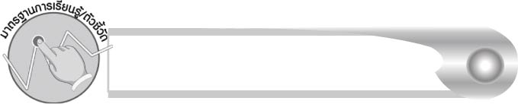
มาตรฐานการเรียนรู้/ตัวชี้วัด

มาตรฐานการเรียนรู้
มาตรฐาน ท ๑.๑ ใช้กระบวนการอ่านสร้างความรู้และความคิดเพื่อนำไปใช้ตัดสินใจ แก้ปัญหาในการดำเนินชีวิต และมีนิสัยรักการอ่าน
ตัวชี้วัด
ท ๑.๑ ป. ๑/๔ เล่าเรื่องย่อจากเรื่องที่อ่าน
ท ๑.๑ ป. ๑/๖ อ่านหนังสือตามความสนใจอย่างสม่ำเสมอและนำเสนอเรื่องที่อ่าน
ท ๑.๑ ป. ๑/๘ มีมารยาทในการอ่าน
มาตรฐานการเรียนรู้
มาตรฐาน ท ๕.๑ เข้าใจและแสดงความคิดเห็น วิจารณ์วรรณคดีและวรรณกรรมไทย
อย่างเห็นคุณค่า และนำมาประยุกต์ใช้ในชีวิตจริง
ตัวชี้วัด
ท ๕.๑ ป. ๑/๑ บอกข้อคิดที่ได้จากการอ่านหรือการฟังวรรณกรรมร้อยแก้วและร้อยกรอง
สำหรับเด็ก


จุดประสงค์การเรียนรู้สู่ตัวชี้วัด

๑. บอกข้อคิดที่ได้จากนิทาน (K)
๒. อ่านนิทานตามความสนใจ (P)
๓. นำเสนอเรื่องที่อ่าน (P)
๔. กระตือรือร้นในการอ่านและการนำเสนอเรื่องที่อ่าน (A)

สาระสำคัญ

หนังสือให้ความรู้ ความคิด และความสนุกสนานเพลิดเพลิน

สาระการเรียนรู้

การเลือกอ่านหนังสือ


สมรรถนะสำคัญของผู้เรียน

๑. ความสามารถในการสื่อสาร
- ทักษะการอ่าน
- ทักษะการเขียน
- ทักษะการฟัง การดู และการพูด
๒. ความสามารถในการคิด
- การวิเคราะห์
- การสังเคราะห์
- การสรุปความรู้
๓. ความสามารถในการแก้ปัญหา

คุณลักษณะอันพึงประสงค์

ใฝ่เรียนรู้
ตัวชี้วัดที่ ๔.๒ แสวงหาความรู้จากแหล่งเรียนรู้ต่าง ๆ ทั้งภายในและภายนอกโรงเรียน
ด้วยการเลือกใช้สื่ออย่างเหมาะสม บันทึกความรู้ วิเคราะห์ สรุปเป็น
องค์ความรู้ และสามารถนำไปใช้ในชีวิตประจำวันได้


ชิ้นงานหรือภาระงาน (หลักฐาน ร่องรอยแสดงความรู้)

ชิ้นงานเรื่อง การอ่านหนังสือตามความสนใจและนำเสนอเรื่องที่อ่าน

คำถามท้าทาย

สิ่งใดบ้างที่ทำให้นักเรียนรู้สึกสนุก

การจัดกิจกรรมการเรียนรู้

๑. ให้นักเรียนร่วมกันแสดงความคิดเห็น โดยครูใช้คำถามท้าทาย ดังนี้
๏ สิ่งใดบ้างที่ทำให้นักเรียนรู้สึกสนุก
๒. ให้นักเรียนร่วมกันสนทนาเกี่ยวกับหนังสือที่เคยอ่านแล้วชอบ
๓. ให้นักเรียนเลือกอ่านหนังสือนิทานตามความสนใจ ๑ เล่ม
๔. ให้นักเรียนทำชิ้นงานที่ ๗ เรื่อง การอ่านหนังสือตามความสนใจและนำเสนอเรื่องที่อ่าน แล้วนำ มาเล่าให้เพื่อนฟัง ครูช่วยอธิบายเพิ่มเติมให้นักเรียนได้รับประโยชน์อย่างเต็มที่
๕. ให้นักเรียนและครูร่วมกันสรุปความรู้ ดังนี้
๏ หนังสือให้ความรู้ ความคิดและความสนุกสนานเพลิดเพลิน


การจัดบรรยากาศเชิงบวก

ให้นักเรียนเลือกอ่านหนังสือตามความสนใจ เพื่อปลูกฝังนิสัยรักการอ่าน


สื่อการเรียนรู้

๑. หนังสือนิทาน
๒. ชิ้นงาน

การวัดและประเมินผลการเรียนรู้

๑. วิธีการวัดและประเมินผล
๑. สังเกตพฤติกรรมของนักเรียนในการเข้าร่วมกิจกรรม
๒. ตรวจชิ้นงานที่ ๗
๒. เครื่องมือ
แบบสังเกตพฤติกรรมการเข้าร่วมกิจกรรม
๓. เกณฑ์การประเมิน
การประเมินพฤติกรรมการเข้าร่วมกิจกรรม
ผ่านตั้งแต่ ๒ รายการ ถือว่า ผ่าน
ผ่าน ๑ รายการ ถือว่า ไม่ผ่าน

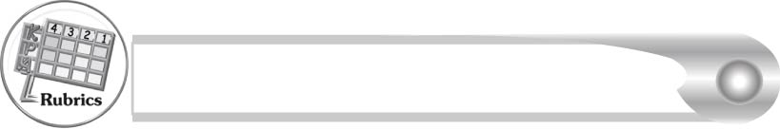
การประเมินผลตามสภาพจริง (Rubrics)

การประเมินชิ้นงานนี้ ให้ผู้สอนพิจารณาจากเกณฑ์การประเมินผลตามสภาพจริง (Rubrics) เรื่อง การอ่านหนังสือตามความสนใจและนำเสนอเรื่องที่อ่าน
ระดับคะแนน  เกณฑ์การประเมิน | ๔ | ๓ | ๒ | ๑
การอ่านหนังสือตามความสนใจและนำเสนอเรื่องที่อ่าน | อ่านหนังสือตามความสนใจได้  เล่าเรื่องย่อได้ครบถ้วน  บอกข้อคิดถูกต้อง มีความมั่นใจ  ในการนำเสนอ | อ่านหนังสือตามความสนใจได้  เล่าเรื่องย่อได้ครบถ้วน  บอกข้อคิดถูกต้องแต่ยังขาด  ความมั่นใจ | อ่านหนังสือตามความสนใจได้  เล่าเรื่องย่อได้  แม้จะเล่าวกวน บอกข้อคิดถูกต้อง | อ่านหนังสือตามความสนใจได้  แต่ยังนำเสนอได้ไม่ดี บอกข้อคิดไม่ชัดเจน

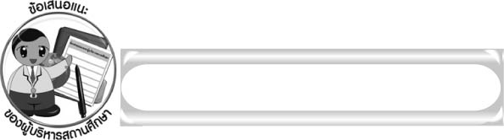
ข้อเสนอแนะของผู้บริหารสถานศึกษา

_____________________________________________________________________________
______________________________________________________________________________
______________________________________________________________________________
______________________________________________________________________________
______________________________________________________________________________
______________________________________________________________________________
______________________________________________________________________________
______________________________________________________________________________
______________________________________________________________________________
______________________________________________________________________________
______________________________________________________________________________
______________________________________________________________________________
______________________________________________________________________________
______________________________________________________________________________
______________________________________________________________________________
______________________________________________________________________________
______________________________________________________________________________
______________________________________________________________________________
______________________________________________________________________________
______________________________________________________________________________
______________________________________________________________________________
______________________________________________________________________________
______________________________________________________________________________
______________________________________________________________________________

ลงชื่อ_________________________ (ผู้บริหารสถานศึกษา)
(_________________________)
________/________/_______


บันทึกหลังการสอน

ผลการจัดการเรียนการสอน

______________________________________________________________________________
______________________________________________________________________________
______________________________________________________________________________
______________________________________________________________________________
______________________________________________________________________________
______________________________________________________________________________

ปัญหา/อุปสรรค

______________________________________________________________________________
______________________________________________________________________________
______________________________________________________________________________
______________________________________________________________________________
______________________________________________________________________________
______________________________________________________________________________

แนวทางแก้ไข

______________________________________________________________________________
______________________________________________________________________________
______________________________________________________________________________
______________________________________________________________________________
______________________________________________________________________________
______________________________________________________________________________

ลงชื่อ_____________________________ (ผู้บันทึก)
(_________________________)
________/________/_______

